# 防暴演练进校园，警校联动护安全

[常州市光华学校](javascript:void(0);) 2024-03-12 18:03 江苏







# ****防暴演练进校园****

**警校联动护安全**

常州市光华学校防冲撞、反恐防暴演练

为了维护校园安全，提高学校安保人员对突发暴力事件的应对能力，3月11日上午，常州市光华学校邀请兰陵派出所吴君警官来校进行了防冲撞、校园处突安全宣讲及反恐实战演练。

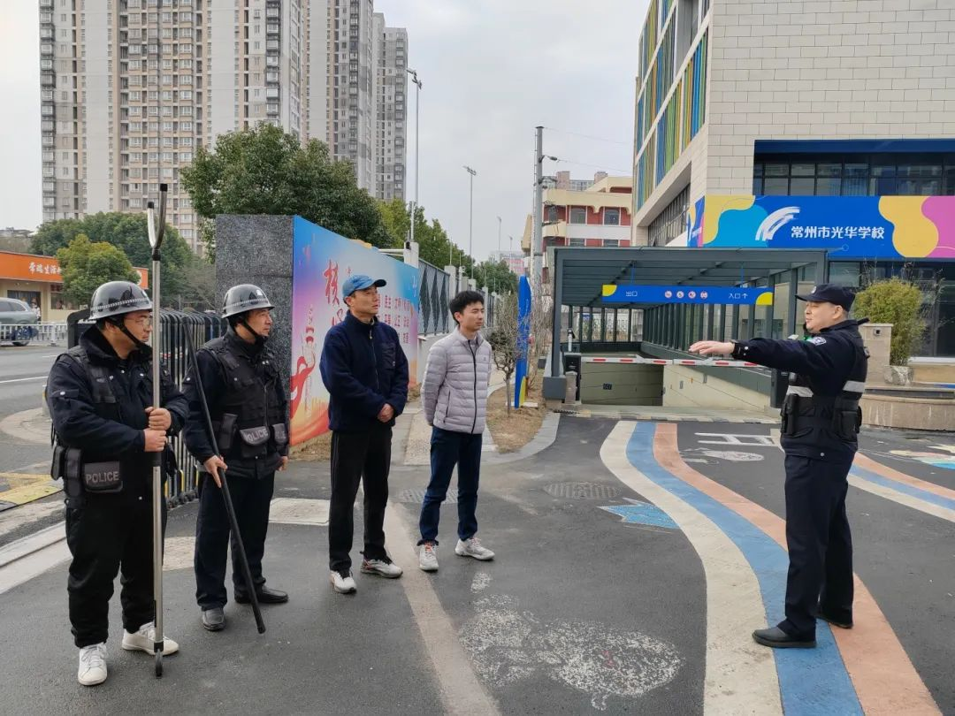

吴警官首先向保安人员详细介绍了警用器械的使用方法，包括盾牌、腰叉、警棍等，并强调了这些器械在应对突发状况时的重要性。他表示，掌握正确的使用方法，才能在关键时刻迅速做出反应，阻止伤害事件的发生。

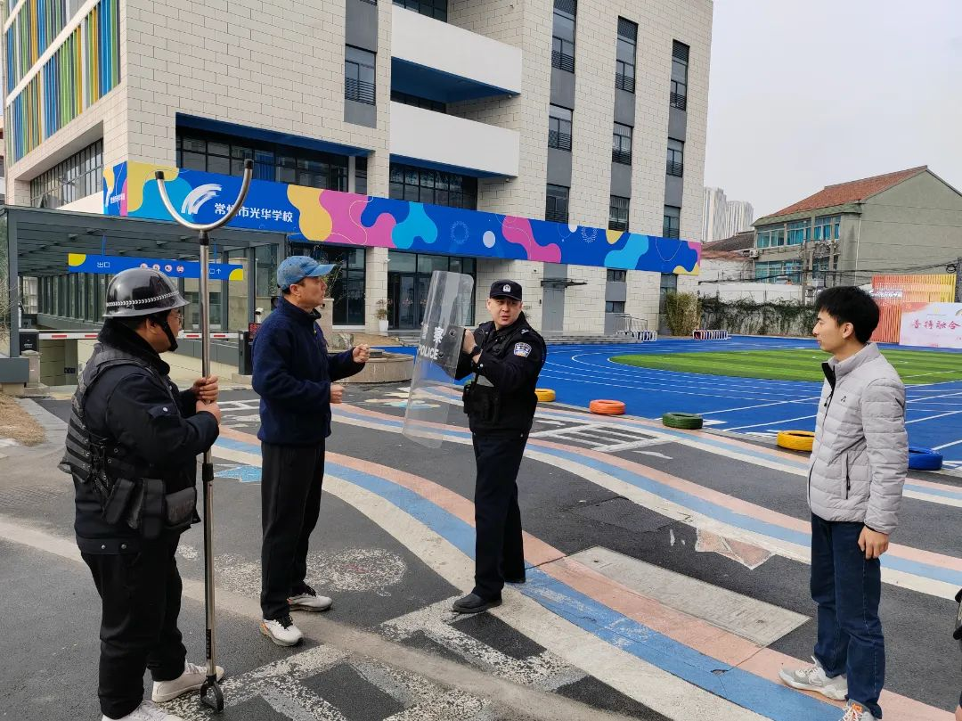

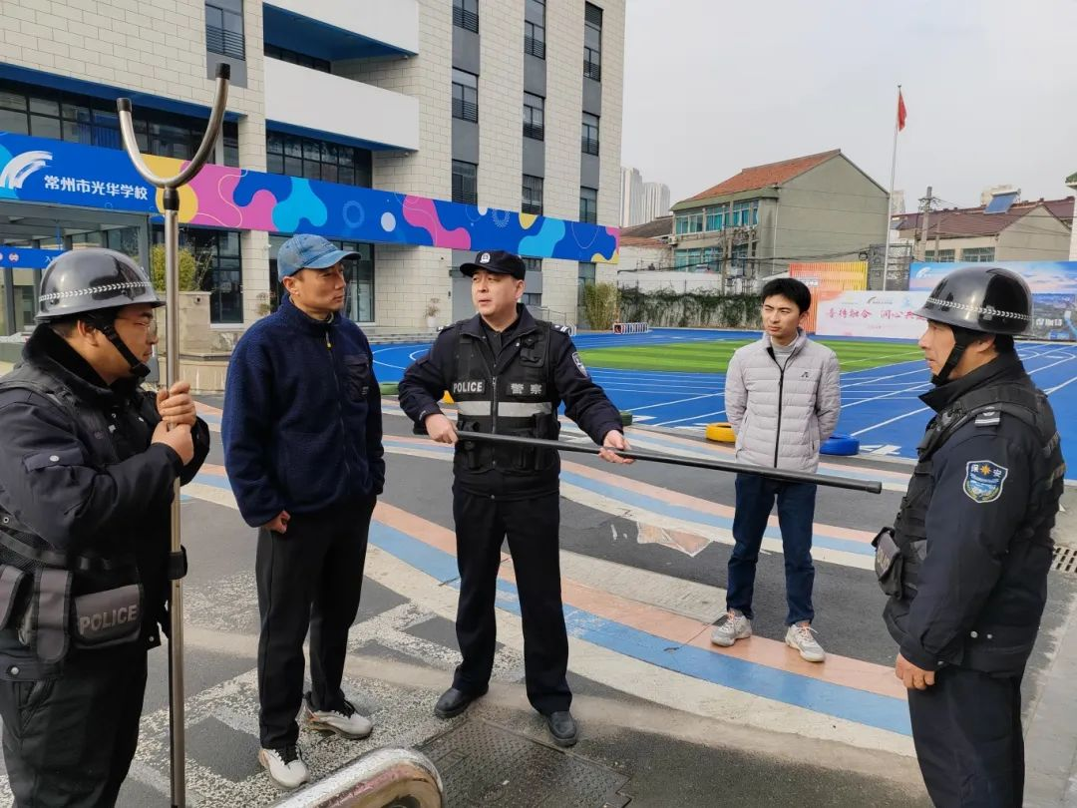

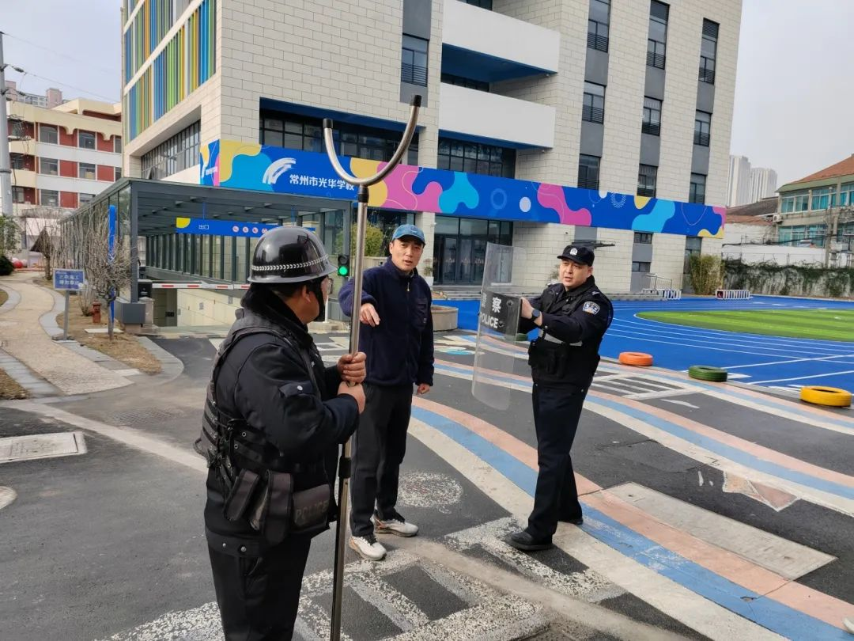

紧接着，反恐防暴演练正式开始。模拟场景为一名不明身份人员持械试图闯入校园，企图袭击师生。面对这一突发状况，学校保安人员迅速反应，一方面启动一键报警系统，另一方面使用警用器械，紧密配合，形成有效防线。在大家的共同努力下，成功阻止了入侵者的进一步行动，解除了这一危机。

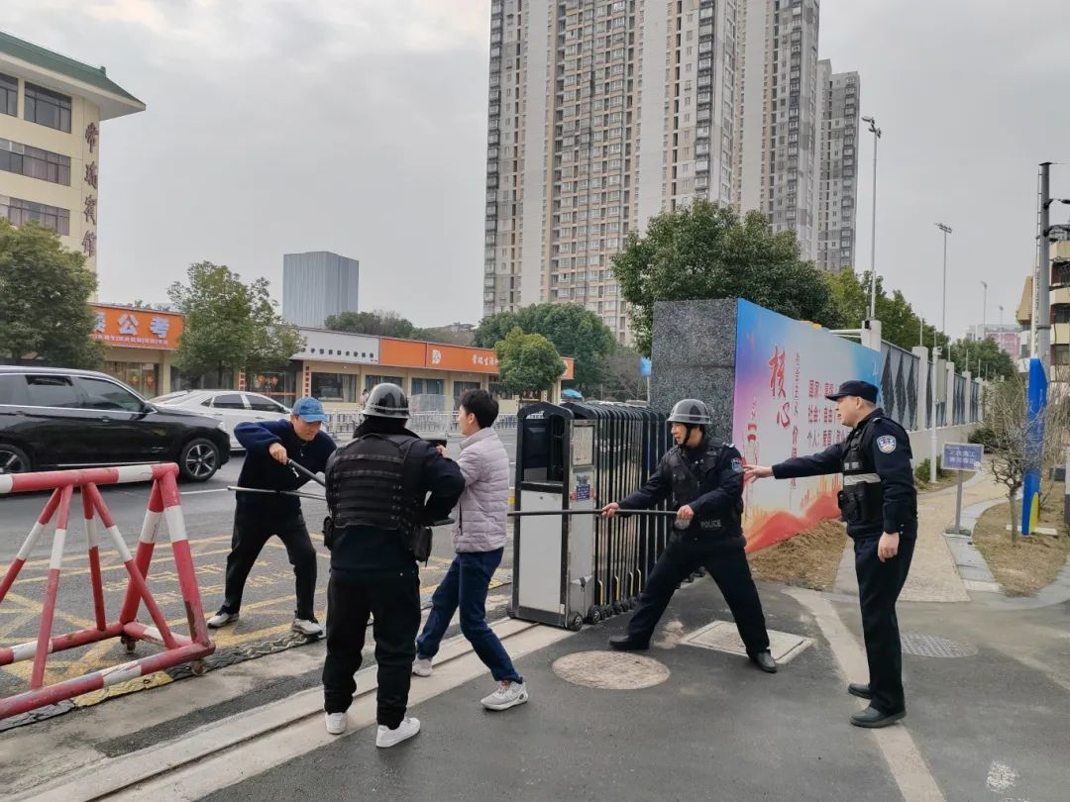

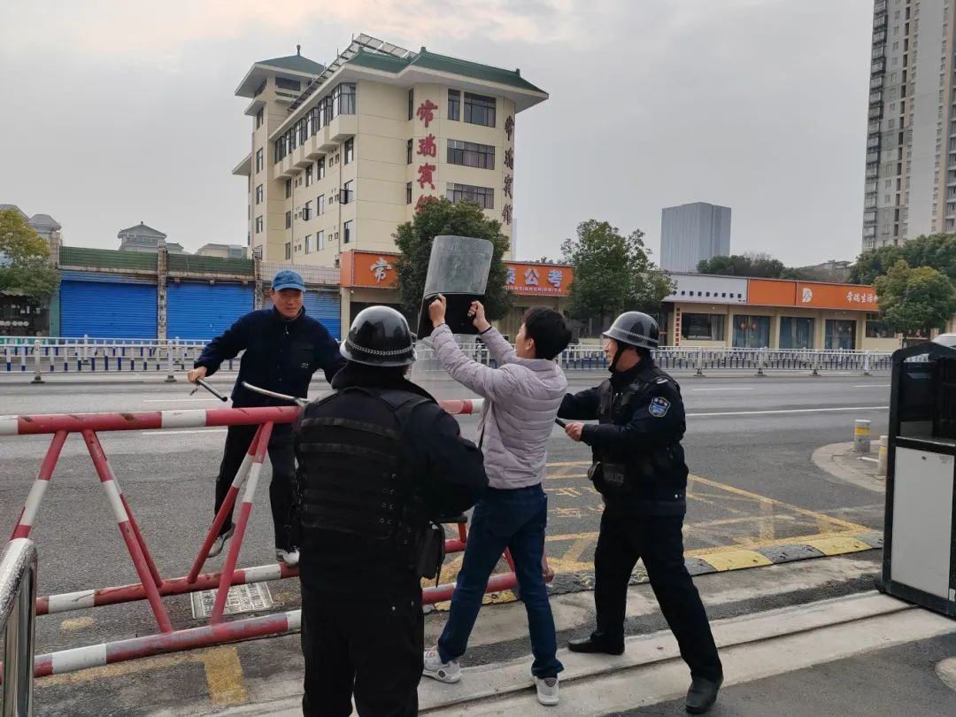

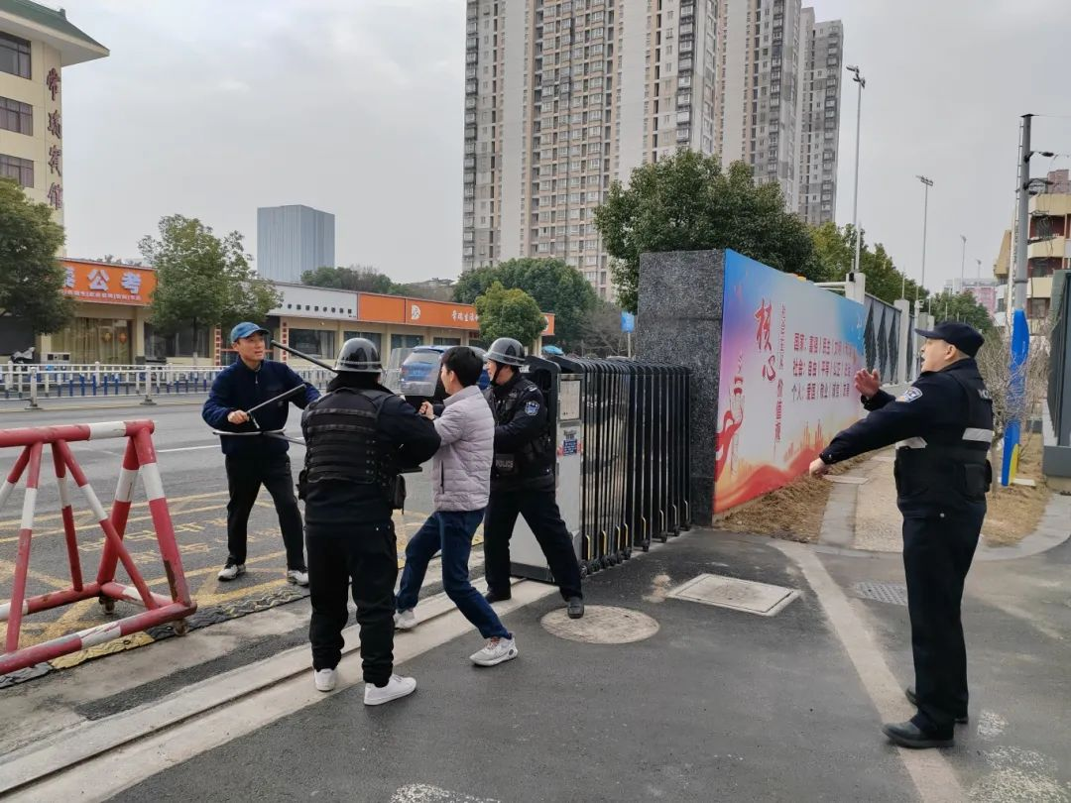

整个演练过程紧张而有序，通过此次演练，保安人员不仅学到了实用的防暴知识，更增强了守护师生安全的意识。吴警官也表示，此次演练达到了预期效果，希望学校能够继续加强安全教育，确保师生平安。

此次校园反恐防暴演练，不仅增强了保安人员的安全意识，也检验了学校应对突发事件的能力。未来，我校将继续加强校园安全工作，为师生营造一个更加安全、和谐的学习环境。



                      撰  稿 | 袁鸿飞

                      摄  影 | 蒋春芬

                      编  辑 | 史   文

                      审  核 | 霍莉萍



